HỌC VIỆN CÔNG NGHỆ BƯU CHÍNH VIỄN THÔNG

**KHOA CÔNG NGHỆ THÔNG TIN**



BÁO CÁO BÀI TẬP LỚN

**LẬP TRÌNH PYTHON**

**(INT 13162 N.4)**

**Trò chơi “Space Invaders” Pygame**

Giảng viên : Vũ Hoài Thư

Lớp : INT13162 Nhóm 4

Danh sách sinh viên : Tạ Đình Duy – B19DCCN142

Luyện Trần Anh – B19DCCN019

Trần Nguyễn Đức Anh – B19DCCN043

HÀ NỘI, THÁNG 11/2021

**Chương 1: Giới thiệu** 3

**1.** **Giới thiệu về Pygame** 3

**2.** **Giới thiệu về đồ án** 3

**Chương 2: Quá trình làm game** 5

**1.** **Main:** 5

**2.** **MainMenu:** 7

**3.** **Button:** 9

**4.** **Enemy Level 1:** 11

**5.** **Boss (Enemy Level 4):** 14

**6.** **Player:** 16

**7.** **Game:** 23

**Chương 3: Kết quả** 34

**Chương 1: Giới thiệu**

1. **Giới thiệu về Pygame**

[Pygame](https://vi.wikipedia.org/wiki/Pygame) là một bộ mô-đun Python đa nền tảng được thiết kế để viết trò chơi điện tử. Nó bao gồm đồ họa máy tính và thư viện âm thanh được thiết kế để sử dụng với ngôn ngữ lập trình Python.

*Phiên bản: Pygame 2.0*

pip install pygame

1. **Giới thiệu về đồ án**

Trò chơi Space Invader là một game bắn súng dạng shoot-em-up với gameplay dễ chơi, sử dụng đồ hoạ 2D pixel tuy đơn giản nhưng khá bắt mắt bởi màu sắc và âm thanh trong game.

Game phù hợp với mọi lứa tuổi bởi tạo hình các nhân vật khá ngộ nghĩnh nhưng cũng đậm màu “không gian” và đậm chất “mạnh mẽ” với dàn âm thanh tuyệt vời.

Game lấy bối cảnh trong không gian vũ trụ. Người chơi sẽ điều khiển phi thuyền mang tên “Hy Vọng” chứa một nhóm người Trái Đất đến một hành tinh được cho là Trái Đất version 2 để nghiên cứu. Trong chuyến đi ấy, “Hy Vọng” gặp phải nhiều cư dân ngoài Trái Đất cực kỳ hung hăng và thiện chiến. Người chơi phải chiến đấu chống lại các UFO bằng cách sử dụng chuột để di chuyển, né địch và bắn trả lại để tiêu diệt hết các kẻ thù và hoàn thành mục tiêu của chuyến đi.

Game có 4 level, với độ khó tăng dần. Level 4 sẽ chiến đấu với boss. Người chơi vừa phải tiêu diệt kẻ thù để gia tăng điểm số cũng như phải né được đạn nếu không sẽ cạn thanh máu và thua. Trong quá trình chơi sẽ có các item rơi ra để hỗ trợ người chơi. Game sử dụng API Pygame và IDE Pycharm.

BTL được hoàn thành trong 2 tuần dưới sự cộng tác của các thành viên:

**Tạ Đình Duy – B19DCCN142**

* **Code chính, lên ý tưởng, tạo lập hệ thống**

**Luyện Trần Anh – B19DCCN019**

* **Tạo cơ chế bắn đạn của enemy và boss, sửa lỗi**

**Trần Nguyễn Đức Anh – B19DCCN043**

* **Thiết kế hình ảnh, âm thanh, tạo giao diện**

**Chương 2: Quá trình làm game**

1. **Main:**

*import pygame:* Đưa thư viện pygame vào để sử dụng tất cả tính năng của pygame.

*pygame.init ():* Khởi tạo tất cả các module cần thiết cho PyGame.

Thêm tiêu đề bằng **pygame.display.set_caption (“Space Invaders”)**

Thêm biểu tượng của game bằng

**icon = pygame.image.load** ( **' Images/ufo.png**')

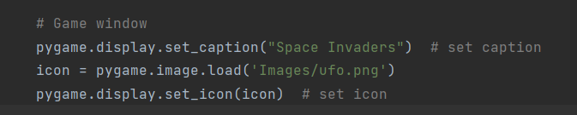

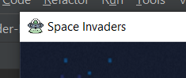

**pygame.display.set_mode ((width, height)):**  Thao tác này sẽ khởi chạy một cửa sổ có kích thước mong muốn.

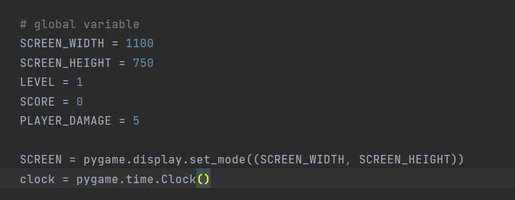

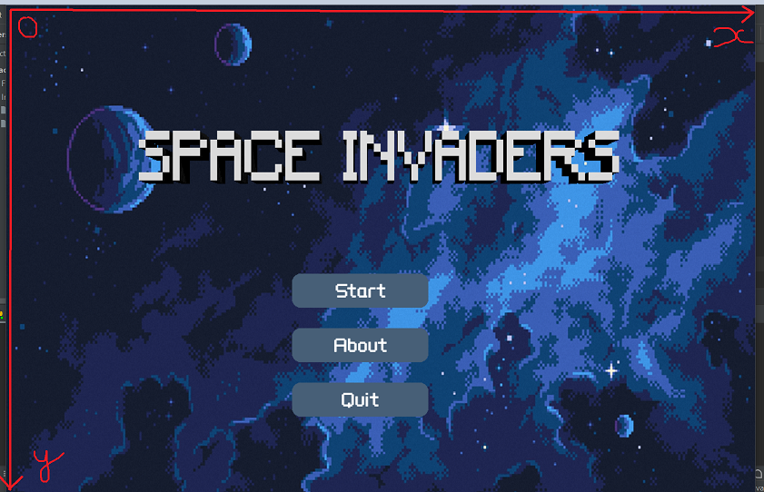

Pygame cung cấp tập hợp các lớp để làm việc với sprites. Bạn có thể tìm tài liệu tại đây: [pygame.sprite](https://www.pygame.org/docs/ref/sprite.html)

[pygame.sprite.Group](https://www.pygame.org/docs/ref/sprite.html#pygame.sprite.Group) : A container class để giữ và quản lý nhiều đối tượng Sprite. **Để tạo animation**.

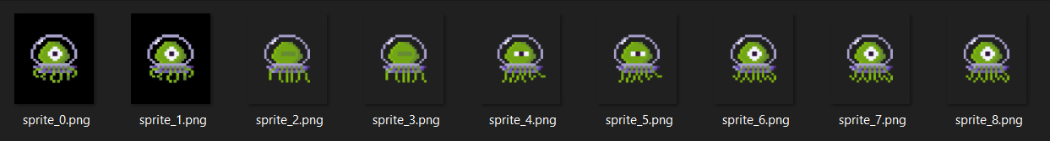

**VD:**

**level1**: để add player lúc vào level 1, tương tự với level 2, level 3 và level 4.

**level1Enemies**: để add enemy lúc vào level1, tương tự với level 2, level 3 và level 4.

**laser_level**: để add đạn của player.

**laser_enemy**: để add đạn của địch.

**explosion**: để add vụ nổ sau khi địch bị bắn hạ.

**bomb_explosion**: để add vụ nổ khi boss chết.

**damagePowerUps** và **healthPowerUps**: để add 2 loại item năng cấp cho player.

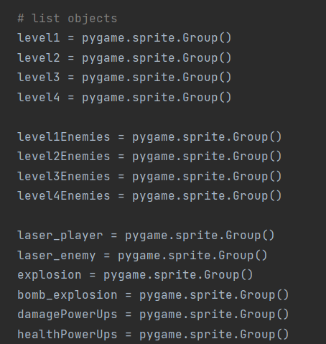

1. **MainMenu:**

Để thêm nhạc, sử dụng **mixer.music.load (' music.wav ')**

**Set_volume**: chỉnh âm lượng

**Play(-1)**: lặp lại vô hạn

Chi tiết tại đây: [pygame.mixer.music — pygame v2.0.1.dev1 documentation](https://www.pygame.org/docs/ref/music.html?highlight=mixer%20music)

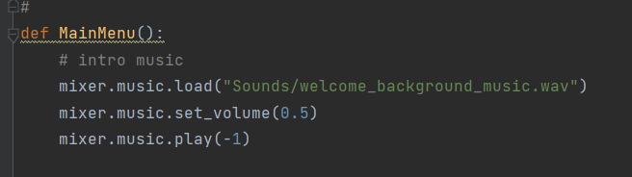Sử dụng **image.load** để load hình ảnh mới từ một tệp

Và thay đổi kích thước hình ảnh đó thành độ phân giải của cửa sổ



Tạo 3 button: **Start**, **About** và **Quit**.

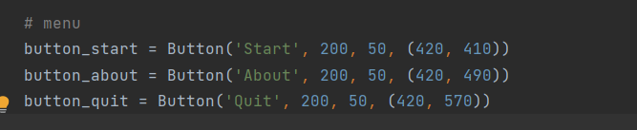

**Vòng lặp:**

**Clock.tick(60**): đặt FPS bằng 60

**SCREEN.blit(background_image, (0, 0))**: load background ở vị trí (0,0)

**event.type == pygame.QUIT**: Nếu người dùng bấm ‘Quit’ thì kết thúc game

**button_start.check_click()**: Nếu bấm ‘Start’ thì bắt đầu game

**button_about.check_click()**: Nếu bấm ‘About’ thì hiển thị tên các thành viên

**button_quit.check_click():** Nếu bấm ‘Quit’ thì game thoát

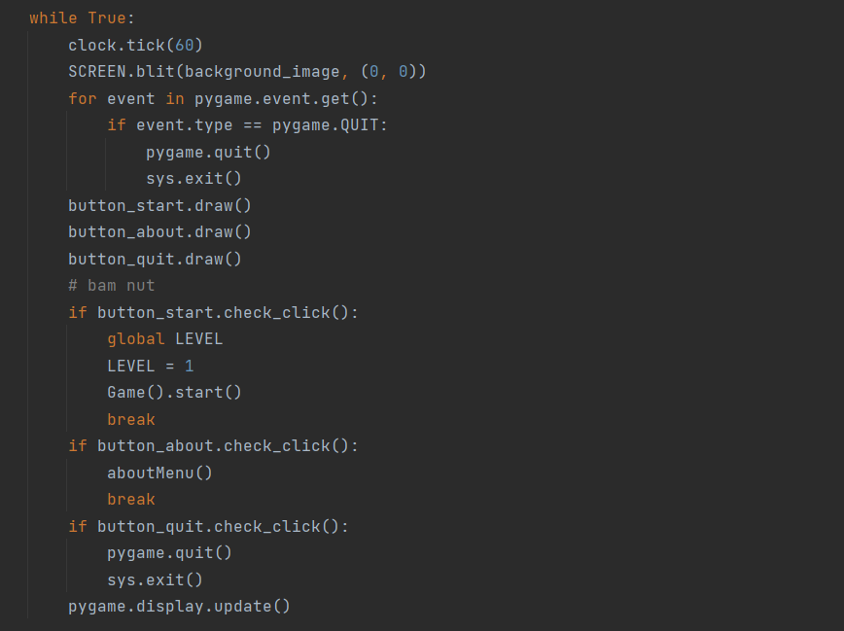

1. **Button:**

**self.rect = pygame.Rect(pos, (width, height))**: hình chữ nhật tại vị trí pos

**self.color = '#475F77'** : màu nút màu xám

***# Viết chữ ở giữa nút bấm màu trắng:***

**self.gui_font = pygame.font.Font("Fonts/Wellbutrin.ttf", 25)**

**self.text_surf = self.gui_font.render(text, True, (255, 255, 255))**

**self.text_rect = self.text_surf.get_rect(center=self.rect.center)**

Hàm **draw()** để vẽ nút bấm hình chữ nhật lên màn hình.

**border_radius**: vẽ góc bo tròn cho hình chữ nhật (button).

**def check_click(self):** kiểm tra có bấm nút không, nếu bấm nút thì trả về **true.**

**pygame.mouse.get_pos()** : lấy vị trí của con trỏ chuột

**self.rect.collidepoint(mouse_pos):** nếu con trỏ chuột ở trong nút bấm

**self.color = '#D74B4B'** : chuyển màu nút bấm sang màu đỏ

**pygame.mouse.get_pressed(num_buttons=3)[0]**: nếu bấm nút chuột trái

[pygame.mouse — pygame v2.0.1.dev1 documentation](https://www.pygame.org/docs/ref/mouse.html?highlight=pygame%20mouse#module-pygame.mouse)

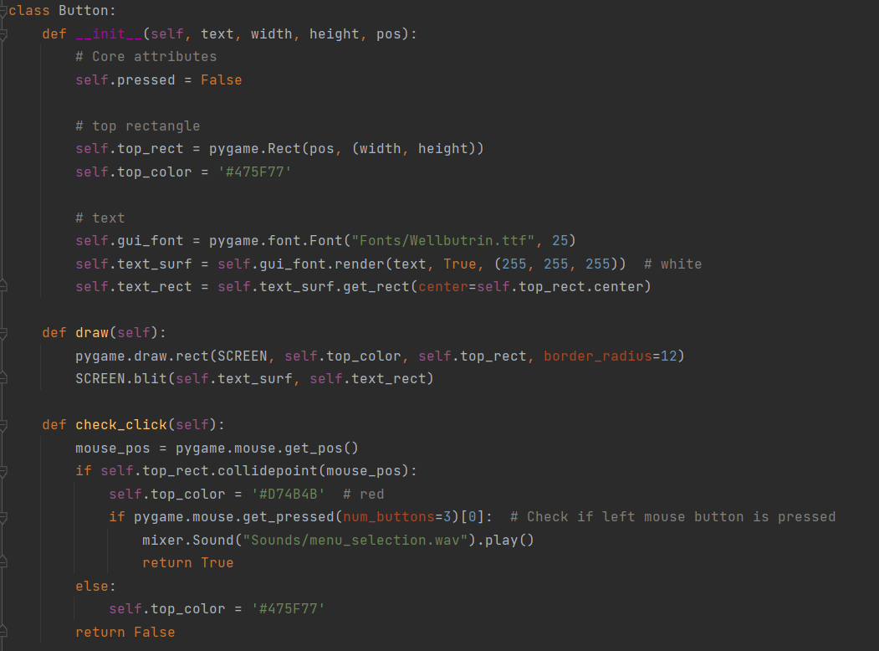

**Kết quả MENU thu được:**

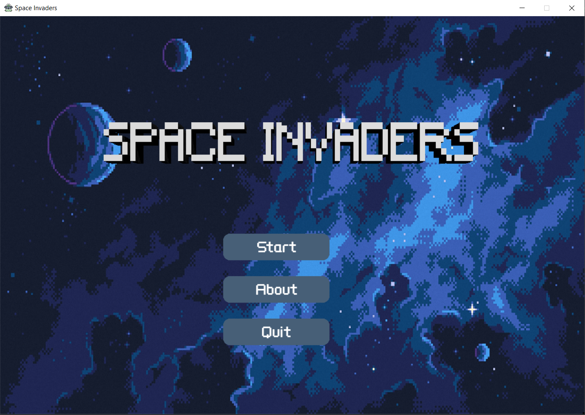

1. **Enemy Level 1:**

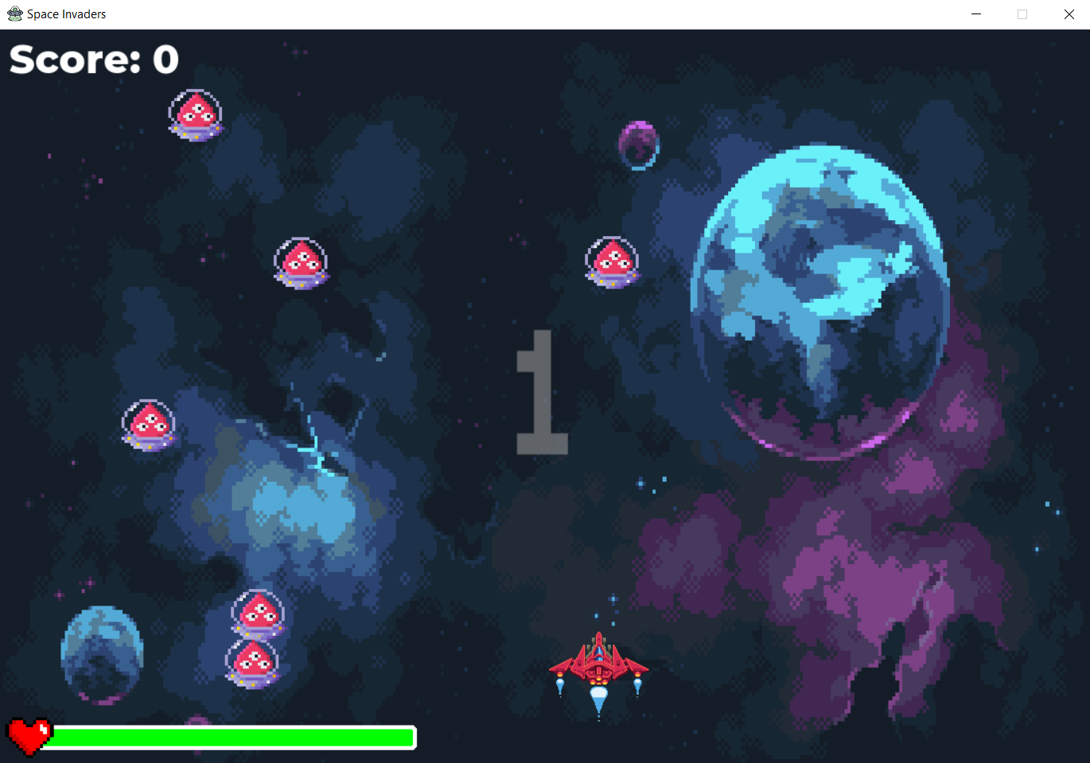

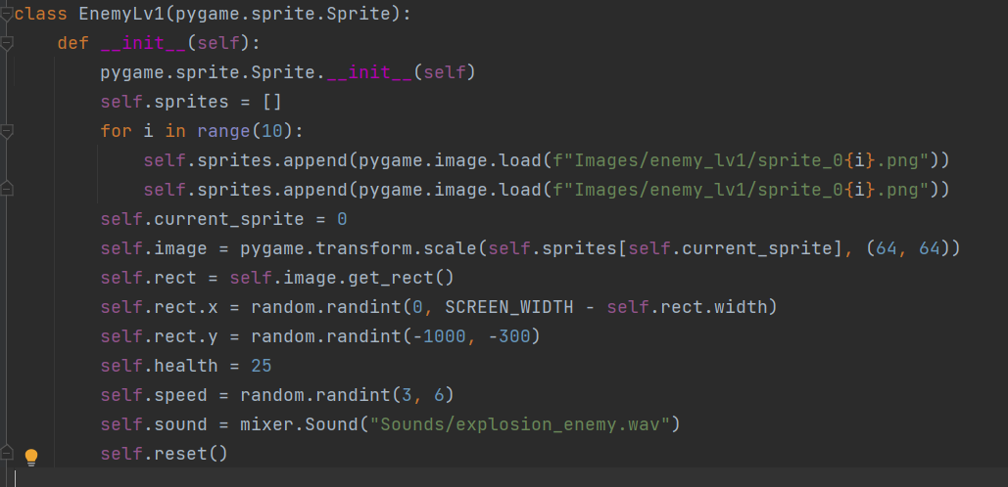

**pygame.sprite.Sprite.__init__(self):** Gọi hàm tạo lớp cha (Sprite)

Tiếp đến là tạo **list sprites** để chứa các **hình ảnh của enemy_lv1** nhằm **tạo animation** trong pygame

**Self.image** để tạo hình ảnh , scale kích thước hình ảnh thành 64x64

Tiếp đến là các **vị trí**, **máu**, **tốc độ**, và **âm thanh khi biến mất** của enemy

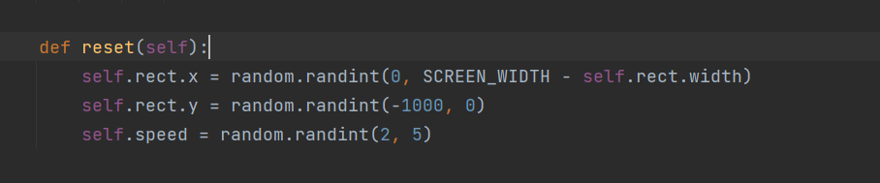

Hàm **reset()** để khi enemy chạm ví dưới đáy của màn hình, thì chuyển lại vị trí lên phía trên màn hình

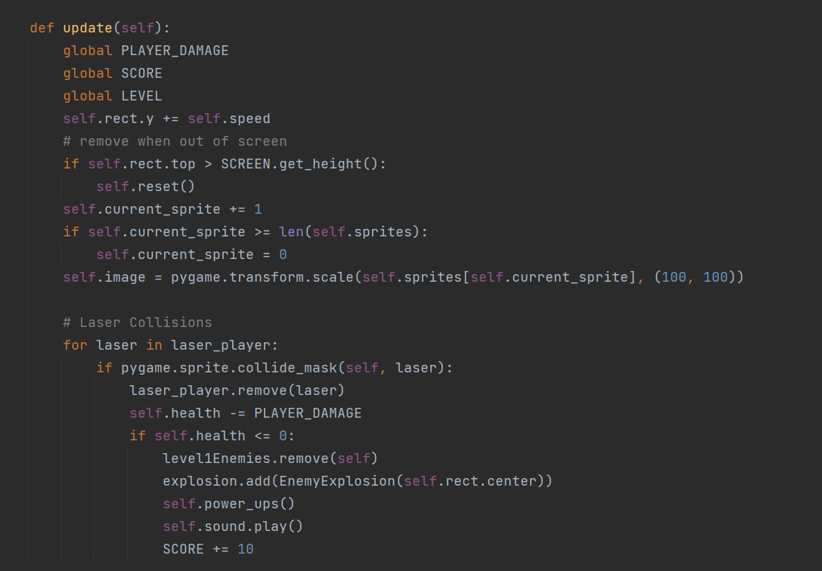

Vì các hình ảnh của enemy được lưu trong list, dùng **update()** để đi qua các hình ảnh đó, rồi in từng hình ảnh lên màn hình, từ đó sẽ tạo được animation.

Nếu enemy va chạm vào đạn của player, thì sẽ trừ máu bằng damage của player, nếu máu của enemy <=0 thì sẽ xoá enemy, phát sound phát nổ và hình ảnh nổ (explosion), cộng điểm cho người chơi.

Đối với enemy_lv2, enemy_lv3 cũng tượng tự như enemy_lv1.

1. **Boss (Enemy Level 4):**

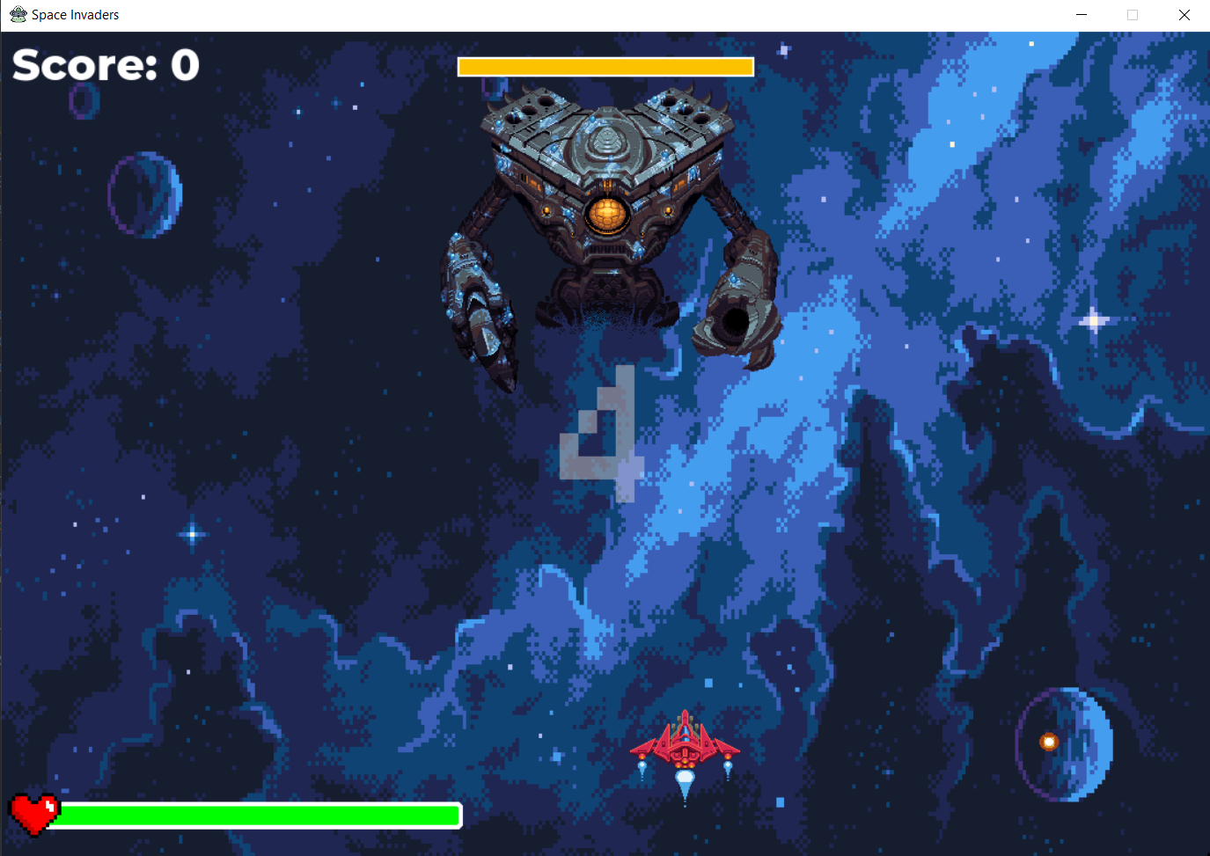

Tương tự như enemy level 1, 2, 3, nhưng boss sẽ có thêm thanh máu và bắn đạn.

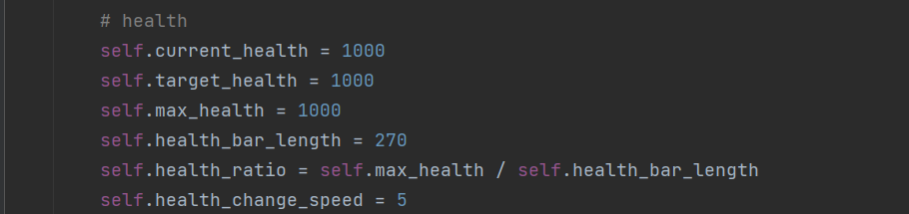

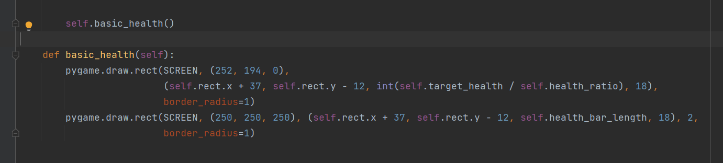

**current_health** : máu trước khi bị trúng đạn

**target_health** : máu sau khi bị trúng đạn

**max_health**: máu tối đa

**health_bar_length** : độ dài thanh máu khi máu đạt tối đa

**health_ratio** : mỗi máu tương ứng với độ dài bao nhiêu trên màn hình

* **self.health_ratio = self.max_health / self.health_bar_length**

**basic_health()** được đặt ở trong hàm **update**, mỗi khi hàm này được gọi sẽ hiển thị thanh máu trên màn hình

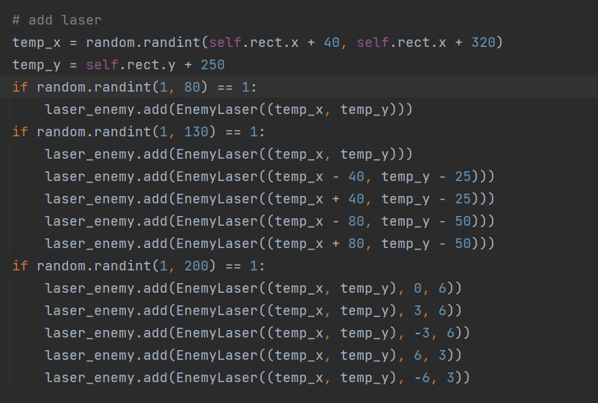

Còn đây là đạn của boss, mỗi if tương ứng với 1 kiểu bắn đạn.

1. **Player:**

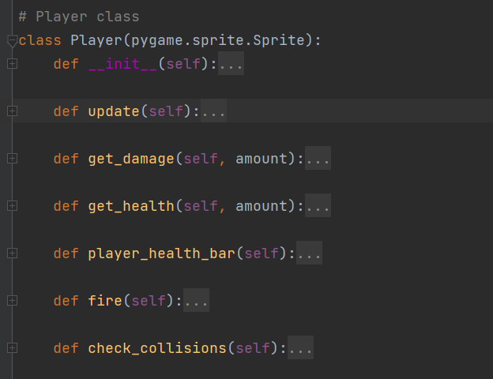

Trong hàm **__init__** của player:

Khởi tạo các hình ảnh, máu, âm thanh khi bắn

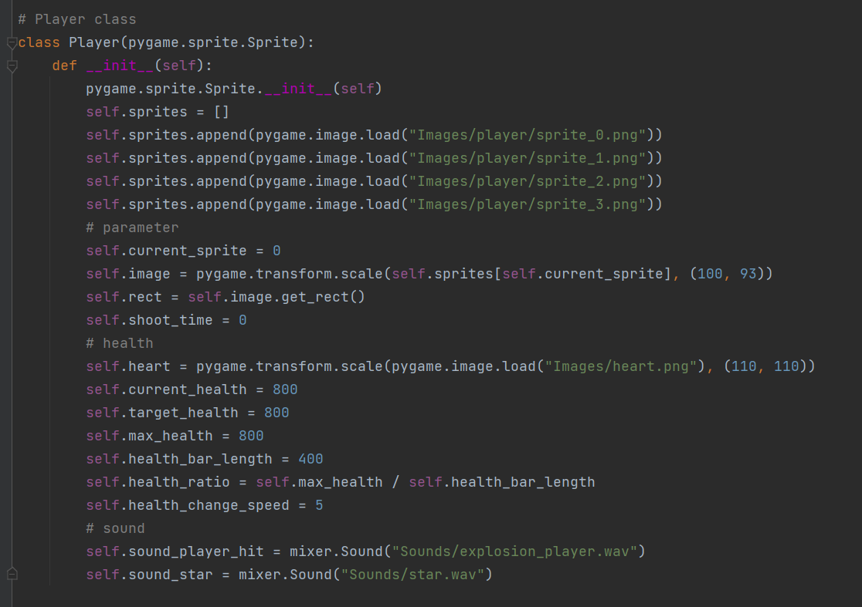

Trong hàm update của player:

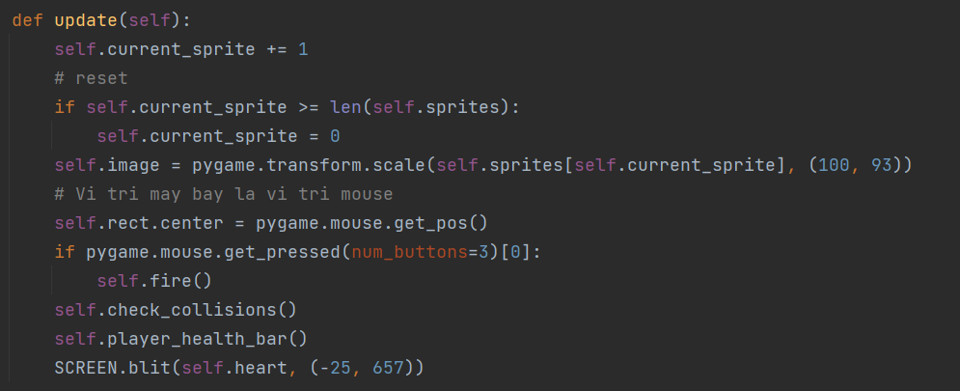

Tạo animation cũng giống như tạo animation cho enemy.

Cập nhật vị trí máy bay là vị trí con trỏ chuột: **self.rect.center = pygame.mouse.get_pos().**

Khi bấm chuột trái thì bắn ra đạn, gọi hàm **fire().**

Hàm **fire():** để người chơi bắn đạn.

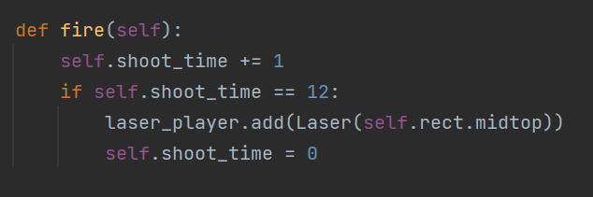

Như bên trên đã đặt **FPS=60** (nghĩa là 1s chạy được 60 khung hình)

Đặt biến **shoot_time** tăng dần +1 đến 12 mới thêm đạn **(class Laser**) vào **laser_player**. => Cứ 1s sẽ bắn được tối đa 5 viên đạn.

Đây là hàm hiển thị thanh máu của player và sự tăng (khi ăn được health_item) và giảm (khi bị trúng đạn hay va chạm địch) của nó.

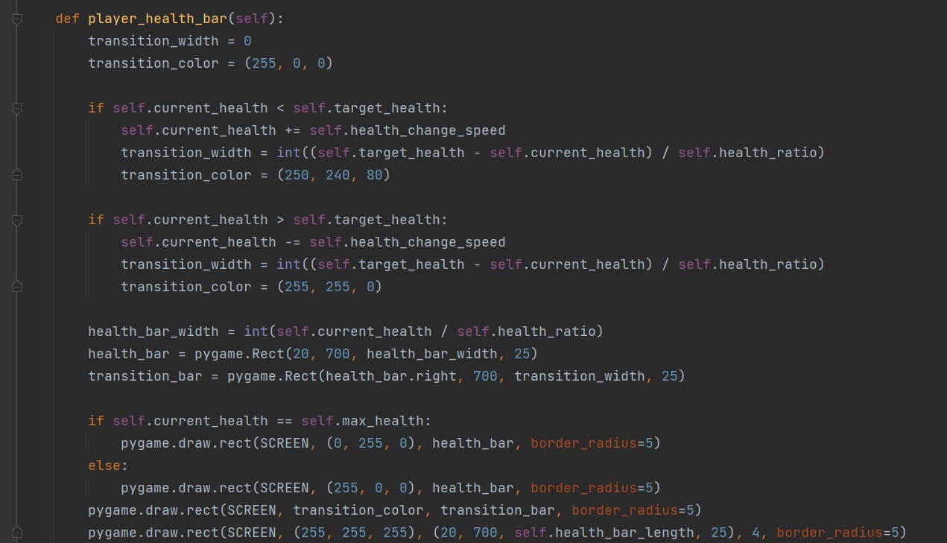

Đây là code cùng hình ảnh mất máu:

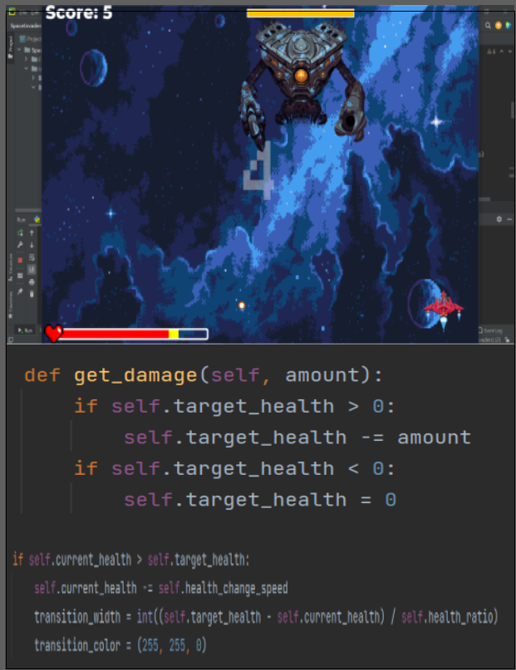

Đây là hàm kiểm tra va chạm của player với các sprite trong trò chơi

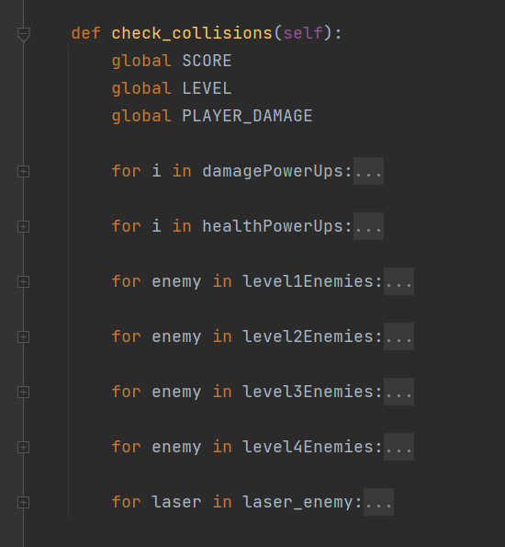

Ví dụ khi người chơi va chạm với enemy:

**pygame.sprite.collide_mask()** để phát hiện va chạm giữa các sprite, nếu player va chạm sẽ bị mất máu, máu về không thì thua và gọi hàm **game_over()**, còn không thì nếu va chạm với enemy cuối cùng trong level thì sẽ thắng, gọi hàm **level_completed()** và chuyển đến level tiếp theo.

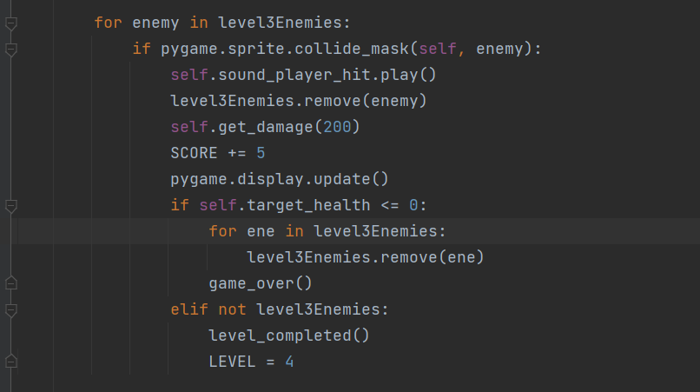

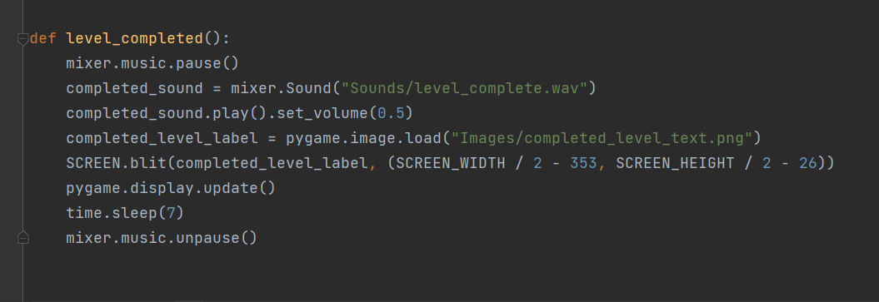

Đây là hàm **level_completed()**

Đầu tiên dừng nhạc nền lại, sau đó phát sound âm thanh khi qua level, tiếp đến là in hình ảnh chữ ***“Completed level***” lên trên màn hình, hàm **time.sleep** để dừng màn hình lại trong khi phát hết sound, sau đó unpause nhạc nền (tiếp tục nhạc nền đã bị pause trước đó).

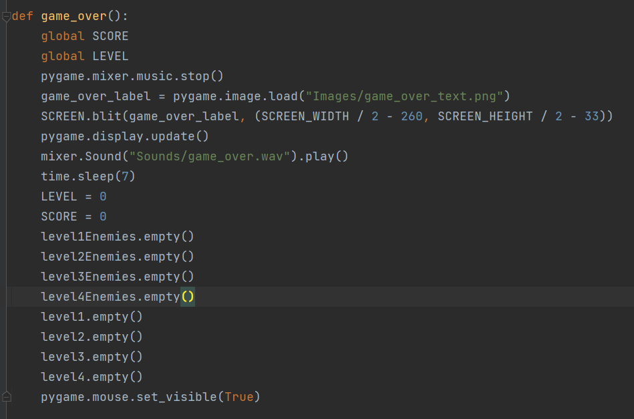

Đây là hàm **game_over()**

Dừng nhạc nền, in hình ảnh dòng chữ **“Game over”** lên màn hình, phát nhạc khi game over, xoá hết các sprite còn trên màn hình.

**pygame.mouse.set_visible(True)** : Trả lại hình ảnh con trỏ chuột.

Hàm **pause()** để người chơi có thể tạm dừng trò chơi khi bị gián đoạn mà không muốn chơi lại từ đầu.

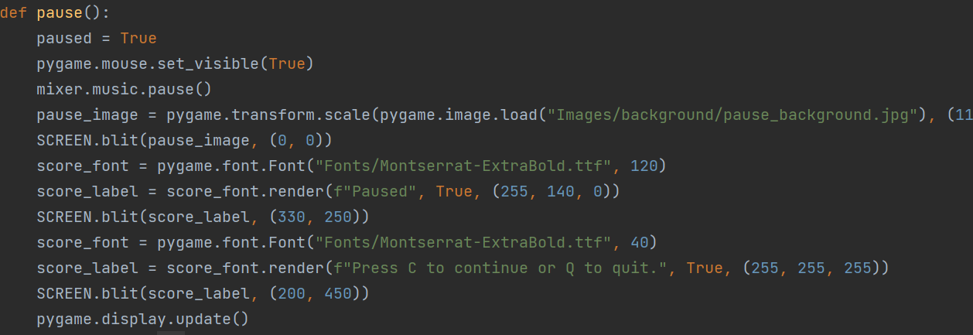

Bên trong hàm **pause()** gồm:

- Đặt biến paused = True.

- Cho con trỏ hiện ra.

- Dừng nhạc nền đang phát và cho hiện lên background của pause.

- Cho hiện lên dòng chữ như trong hình.

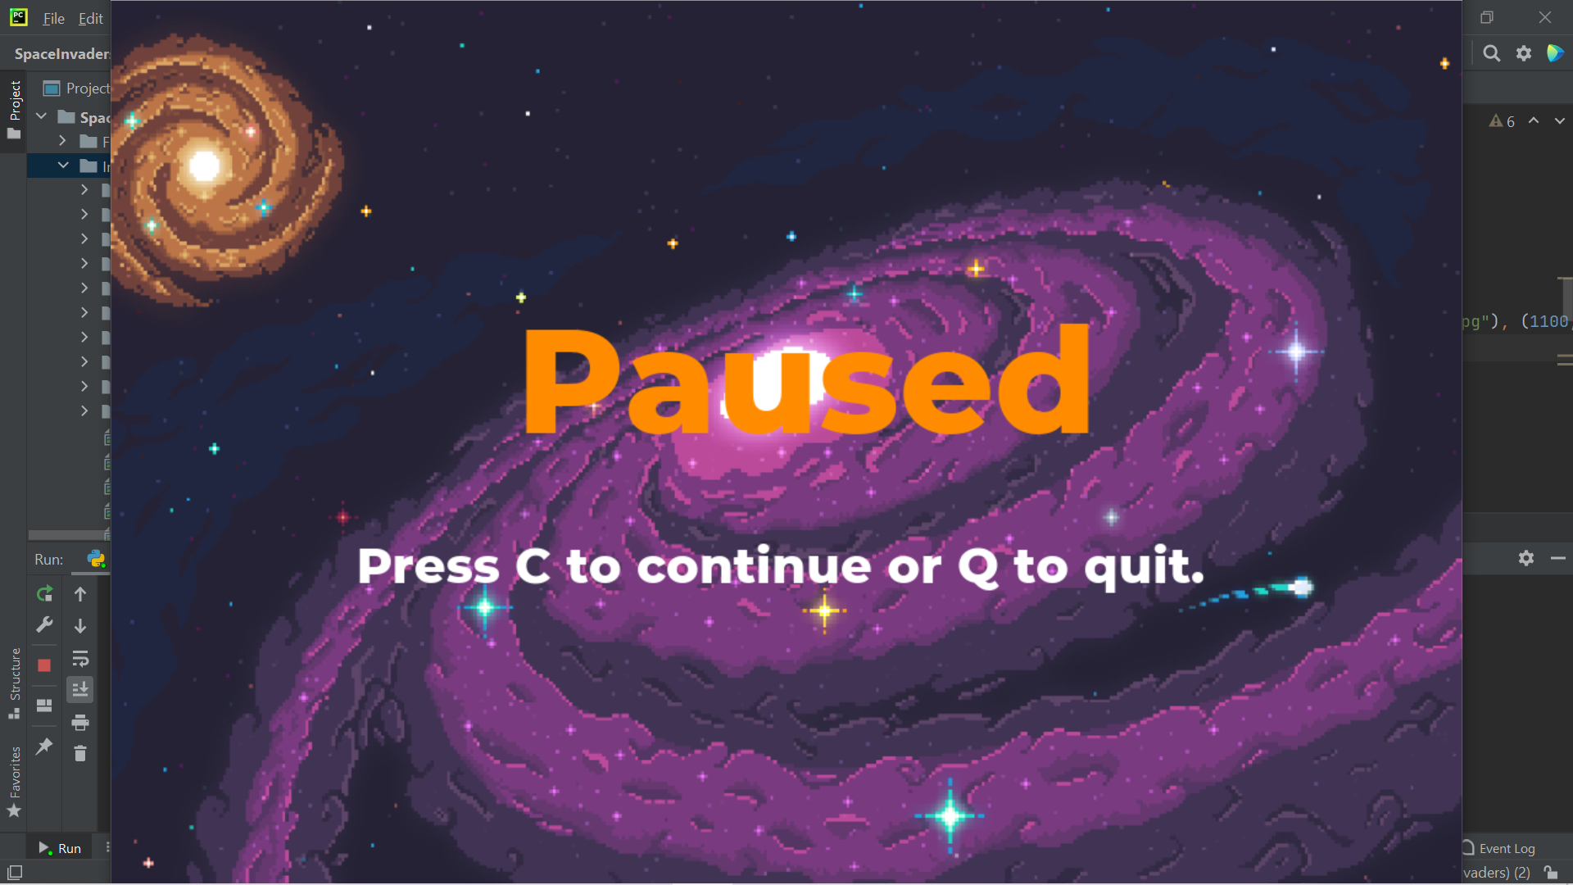

- Cập nhật lại màn hình.

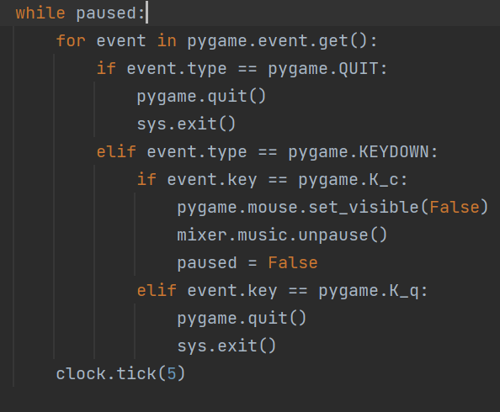

- Sau khi hiện màn hình như trên (biến paused=True), ta thực hiện vòng while như trên:

+ Nếu người chơi không muốn chơi nữa có thể tắt game đi hoặc ấn phím Q => Game tự động đóng lại,

+ Nếu người chơi muốn tiếp tục chơi, ấn phím C, lúc này con trỏ biến mất, nhạc nền tiếp tục, biến paused = False và thoát ra khỏi vòng lặp while trên để tiếp tục trò chơi.

- Nếu như đang ở trạng thái pause, đặt FPS = 5 để tiết kiệm công năng.

1. **Game:**

Class Game chính là cột sống của trò chơi. Class này sẽ tập hợp tất cả các object của class khác như Player, Button, Enemy, PowerUps, để chạy trò chơi hoàn chỉnh, cho ra sản phẩm cuối cùng.

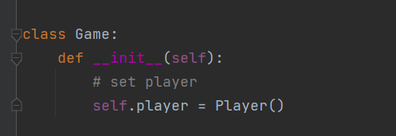

Khởi tạo game class.

Hàm **__init__** khởi tạo player thông qua class **Player()**.

Hàm **start()** để bắt đầu trò chơi.

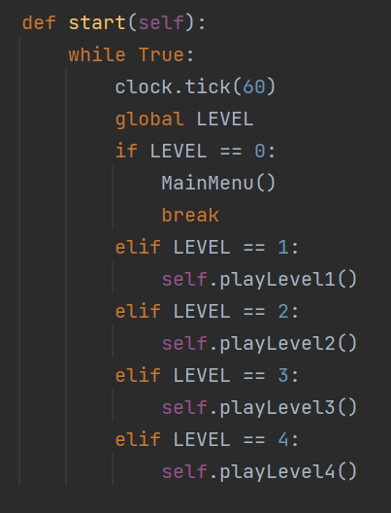

**Vòng lặp:**

Đặt FPS=60 (1s chạy được 60 khung hình).

Khai báo biến LEVEL là biến toàn cục để xuyên suốt trò chơi.

Nếu như LEVEL = 0 thì gọi hàm **MainMenu()** hiện ra Menu của trò chơi.

Nếu như LEVEL = 1, 2, 3, 4 thì gọi các hàm **playLevel1, 2, 3, 4** để chơi level tương ứng.

**Level 1:**

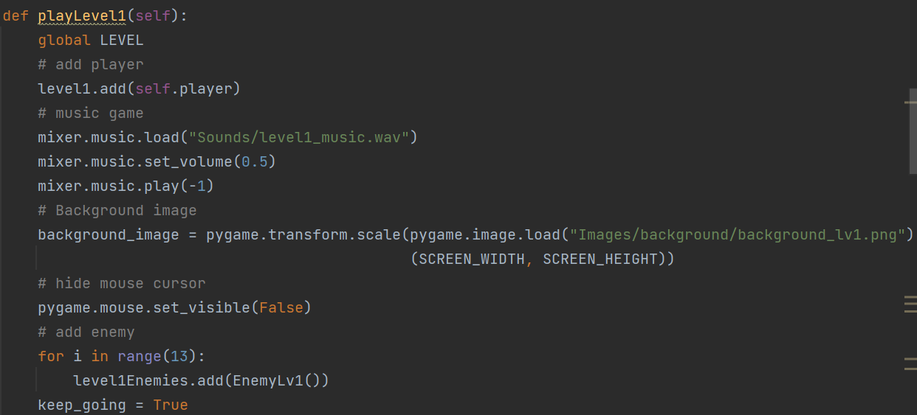

Như đã nói bên trên biến LEVEL sẽ được đặt làm biến toàn cục xuyên suốt trò chơi.

**level1.add(self.player):** để thêm player vào level 1.

**mixer.music.load("Sounds/level1_music.wav"):** thêm nhạc nền cho level 1.

**mixer.music.set_volume(0.5):** đặt âm lượng.

**mixer.music.play(-1):** lặp đi lặp lại nhạc nền vô hạn.

**background_image = pygame.transform.scale(pygame.image.load("Images/background/background_lv1.png"), (SCREEN_WIDTH, SCREEN_HEIGHT)):**

thêm background cho level 1 và chỉnh kích thước cho vừa màn hình game.

**pygame.mouse.set_visible(False):** làm mất con trỏ đi.

**for i in range(13):**

**level1Enemies.add(EnemyLv1()):** thêm kẻ địch cho level 1.

Sau đó tạo vòng lặp while để chạy level 1 liên tục.

Trong vòng lặp while sẽ có các sự kiện (event) đến từ thao tác của người chơi.

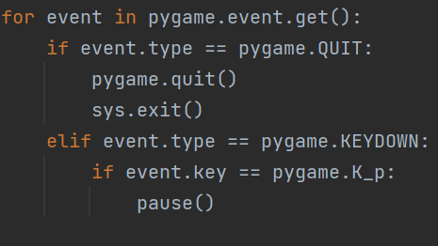

Nếu người chơi tắt game thì sẽ đóng màn hình game lại, kết thúc tất cả.

Nếu người chơi bấm phím P trên bàn phím thì sẽ gọi hàm **pause()** tạm dừng game lại.

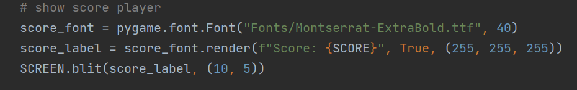

Tạo điểm của người chơi và in lên màn hình với các thuộc tính như loại font chữ (**score_font**), nội dung in cùng màu sắc và render (**score_label**) và vị trí in trên màn hình.

Cũng trong vòng lặp này, ta sẽ vẽ hình ảnh cùng animation của người chơi, kẻ địch, đạn, vụ nổ và các item nhờ hàm **draw()** và update liên tục hình ảnh và hoạt ảnh.

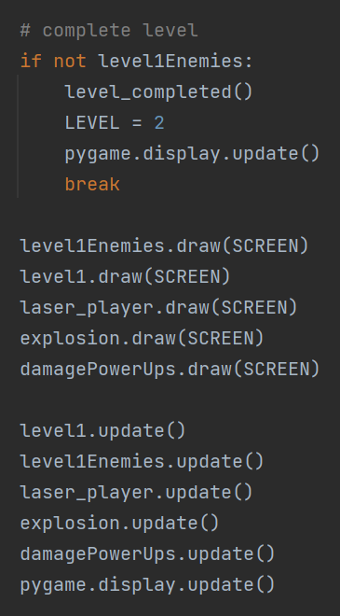

Cuối cùng của 1 màn chơi chính là kết thúc màn chơi đó.

Khi đã tiêu diệt hết kẻ địch sẽ gọi ra hàm **level_complete()** đã nói ở mục **6.Player**, chuyển biến LEVEL = 2, break ra khỏi vòng lặp để sang màn tiếp theo thông qua hàm **start()** đã giới thiệu bên trên và update lại màn hình cho game.

**Level 2 & 3:**

Ở level 2 & 3 cũng có y hệt những gì ở level 1.

Tuy nhiên, level 2 & 3 có thêm sự di chuyển, sắp xếp đội hình của địch cùng với việc địch ở 2 level này có thể bắn được đạn.

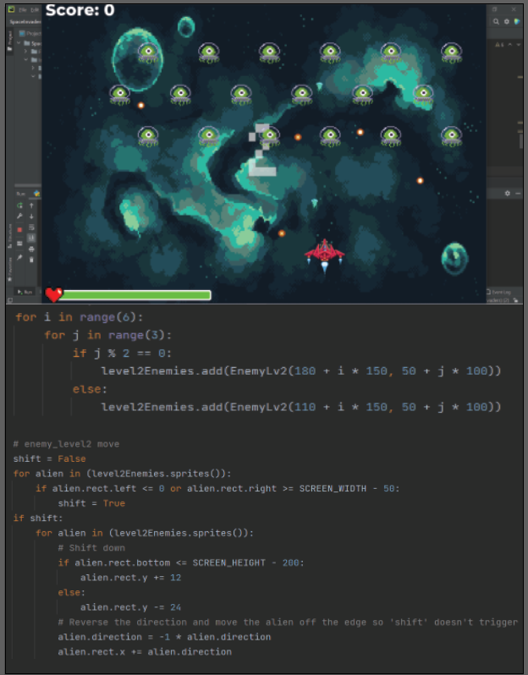

*Code cùng hình ảnh sự sắp xếp đội hình cùng như cách di chuyển của địch ở lv2.*

*Về sự sắp xếp đội hình* thì đơn giản là dùng 2 vòng for lồng nhau cùng với tính toán để cho ra được vị trí của địch như hình.

*Còn về sự di chuyển* :

- Tạo biến shift tượng trưng cho sự đổi hướng.

- Nếu bất kỳ 1 trong số kẻ địch chạm biên trái hoặc biên phải của màn hình game thì shift sẽ mang giá trị TRUE.

- Khi shift = TRUE, sẽ có 2 event:

+ Thứ nhất, kẻ địch sẽ di chuyển theo hướng ngược lại theo chiều ngang.

+ Thứ hai, nếu mép dưới của 1 kẻ địch bất kỳ chưa vượt qua giá trị *SCREEN_HEIGHT – 200* thì toàn đội tiếp tục di chuyển xuống dưới, còn nếu đã chạm mốc *SCREEN_HEIGHT 200* thì sẽ lại đi lên tránh việc gây khó cho người chơi.

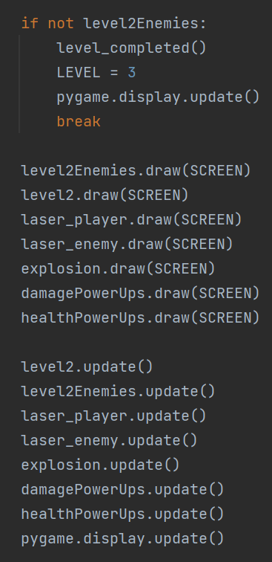

Và tất nhiên khi có thêm đạn của địch, các item mới thì cũng như ở level 1, ta phải liên tục vẽ ra và cập nhật hình ảnh và animation cho nó.

Khi hoàn thành màn chơi thì chuyển sang màn chơi tiếp theo.

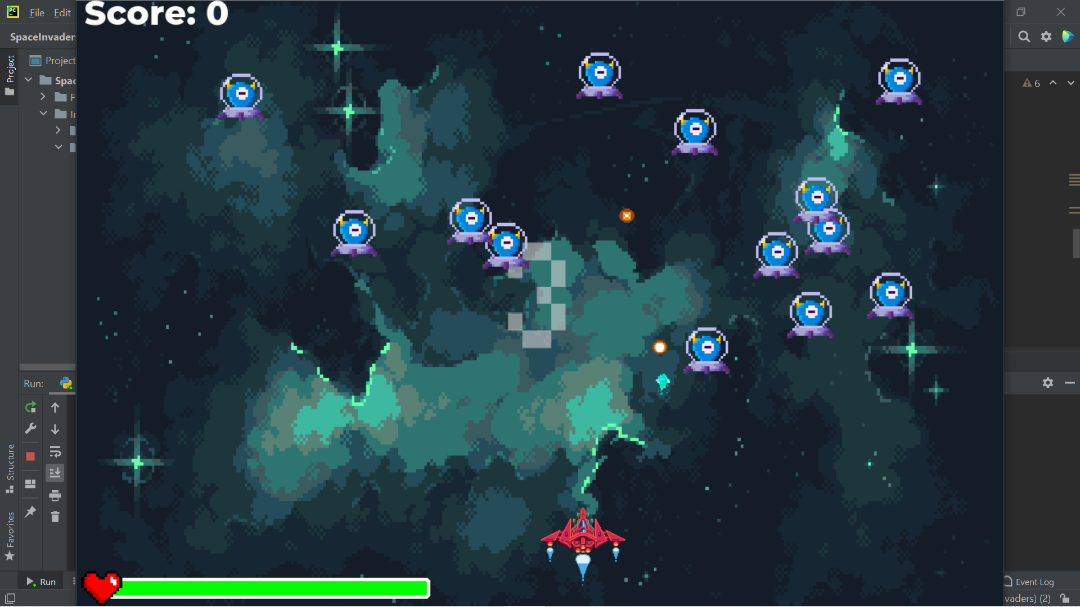

Level 3 cũng giống hệt level 2 chỉ có nhiều địch hơn và chúng xuất hiện ngẫu nhiên chứ không có đội hình như level 2.

**Level 4 (Boss):**

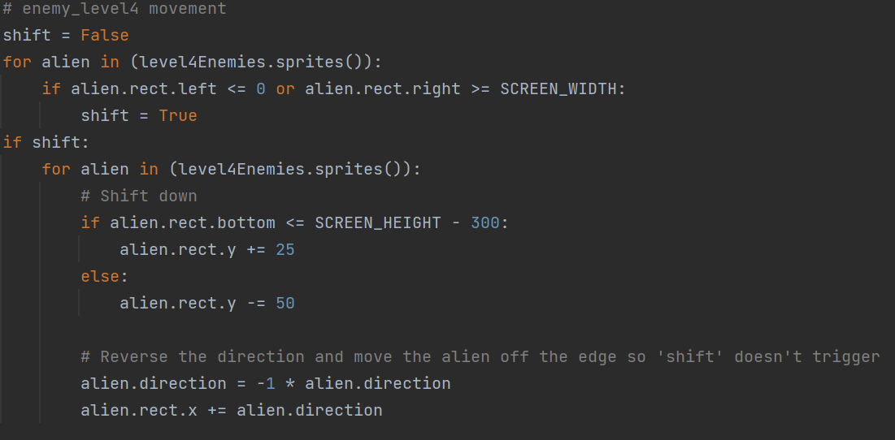

Ở màn cuối thì cũng không có gì nhiều, cách di chuyển của boss cũng giống như ở level 2.

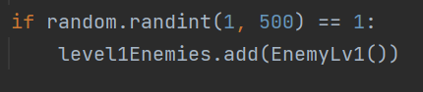Nhưng sẽ xuất hiện thêm một vài con đệ ngẫu nhiên từ level 1.  
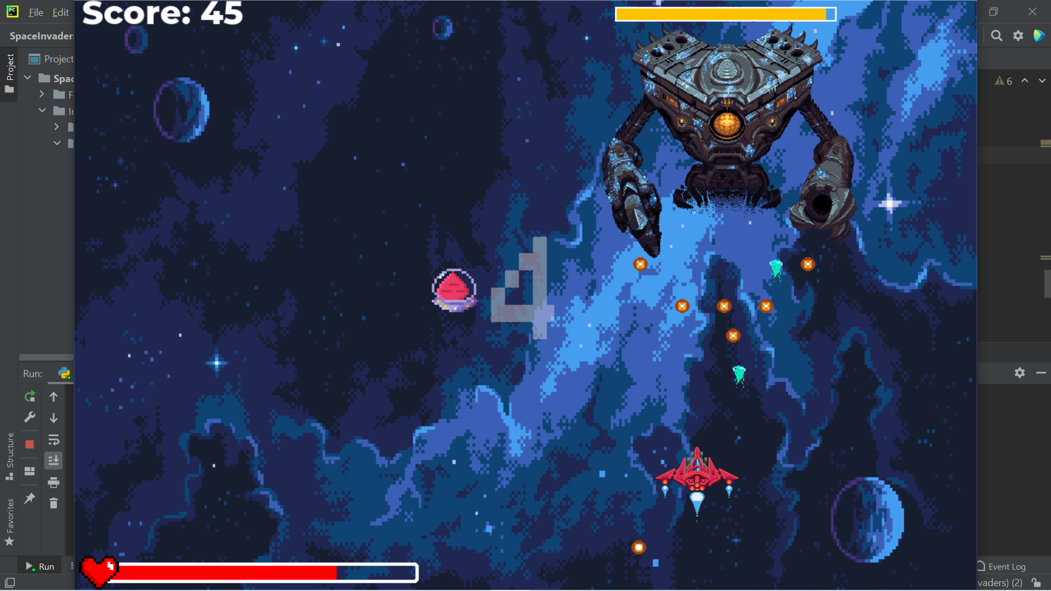

*Cách bắn đạn của boss cũng đa dạng hơn như đã trình bày ở mục* ***5.Boss***

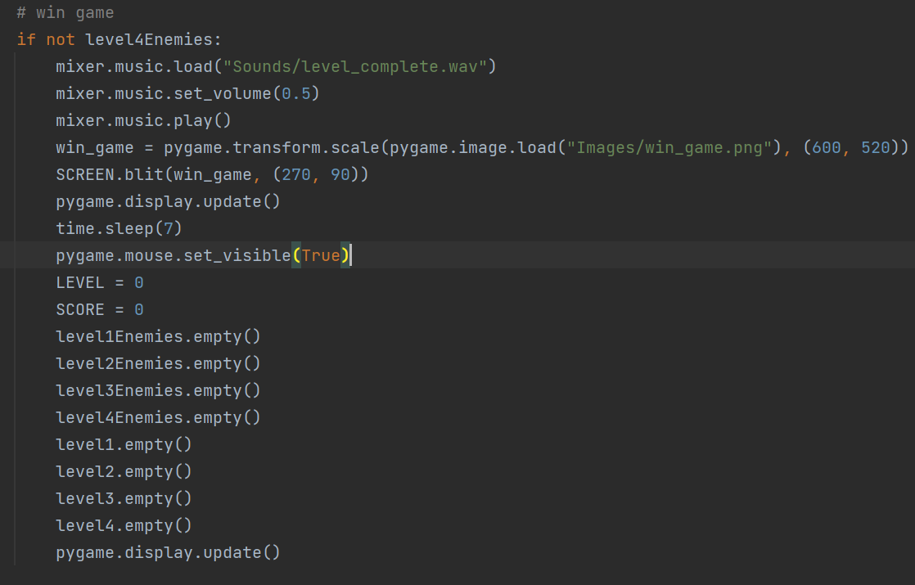

Khi đã đánh bại boss, sẽ là phần kết thúc trò chơi.

Đầu tiên là nhạc kết thúc vang lên, sau đó trên màn hình hiện lên hình ảnh chiến thắng.

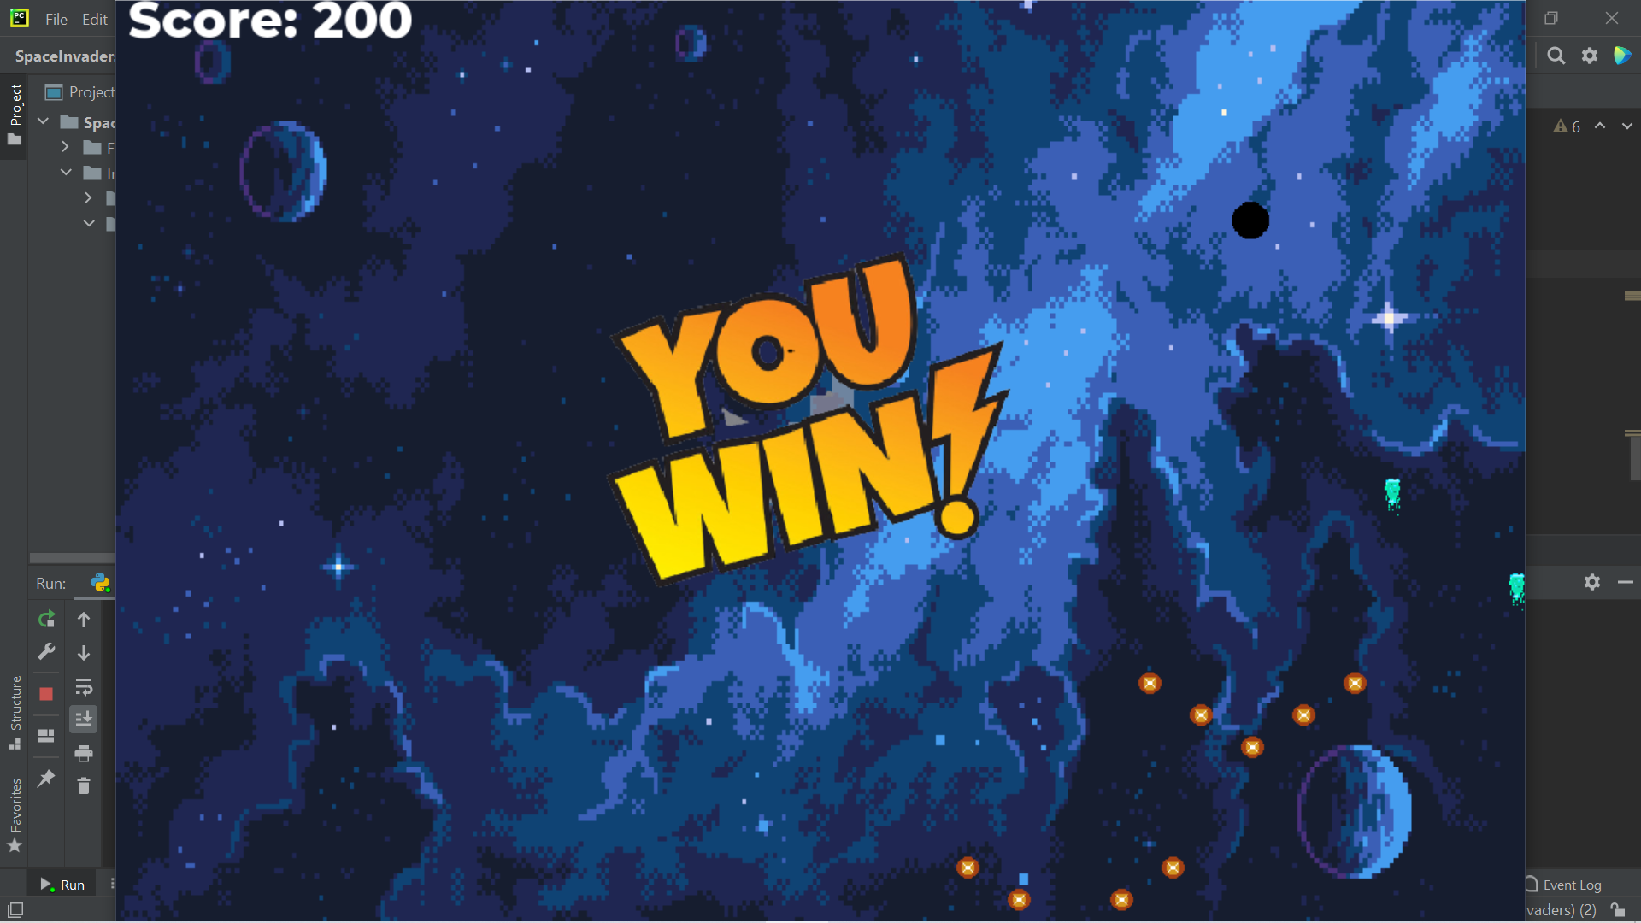

**time.sleep():** Màn hình sẽ chờ cho âm thanh và hình ảnh chạy xong.

Sau đó, con trỏ xuất hiện trở lại, biến LEVEL và SCORE được đặt lại giá trị 0, tất cả các sprite trong container class địch và người chơi bị làm rỗng hết.

Nhờ vào hàm **start()** mà khi LEVEL = 0 thì sẽ lại gọi hàm **MainMenu()**

Menu lại hiện ra và người chơi có thể chơi lại.

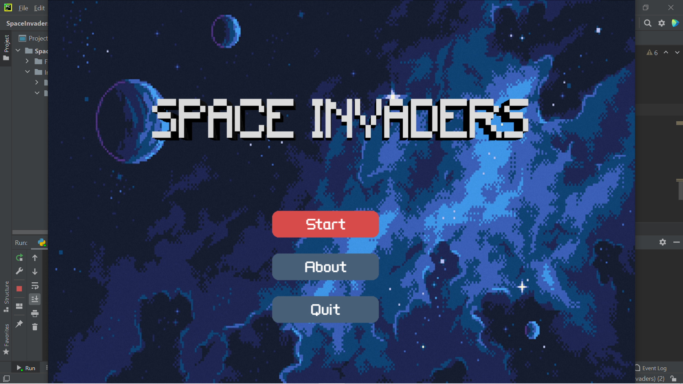

**Chương 3: Kết quả**

Trò chơi chạy mượt, không vấp, không lỗi.

Âm thanh đầy đủ, không xước.

Các thao tác trong game không lỗi.

Một số hình ảnh trong game:

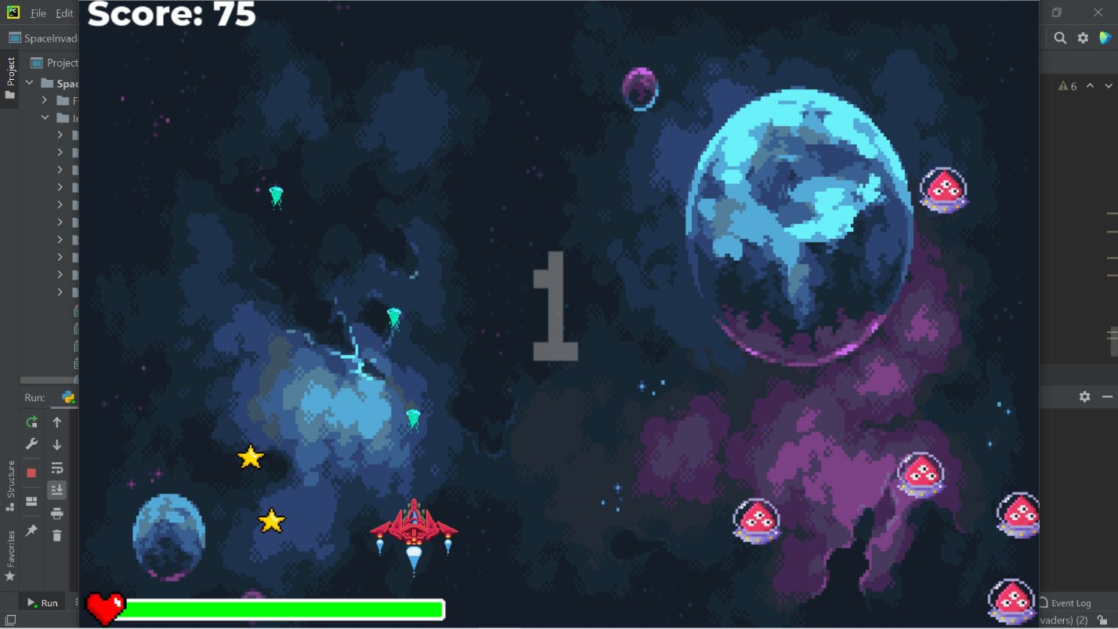

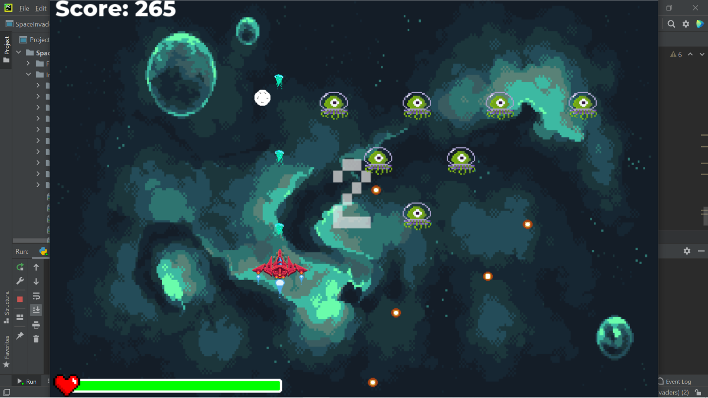

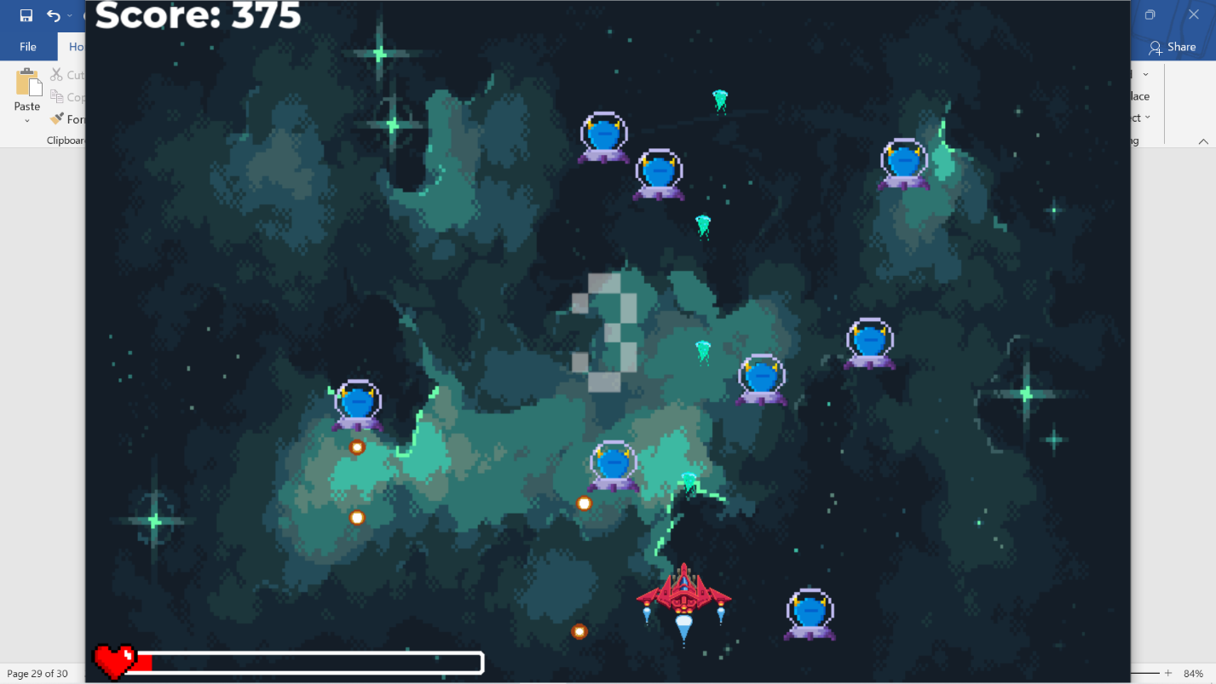

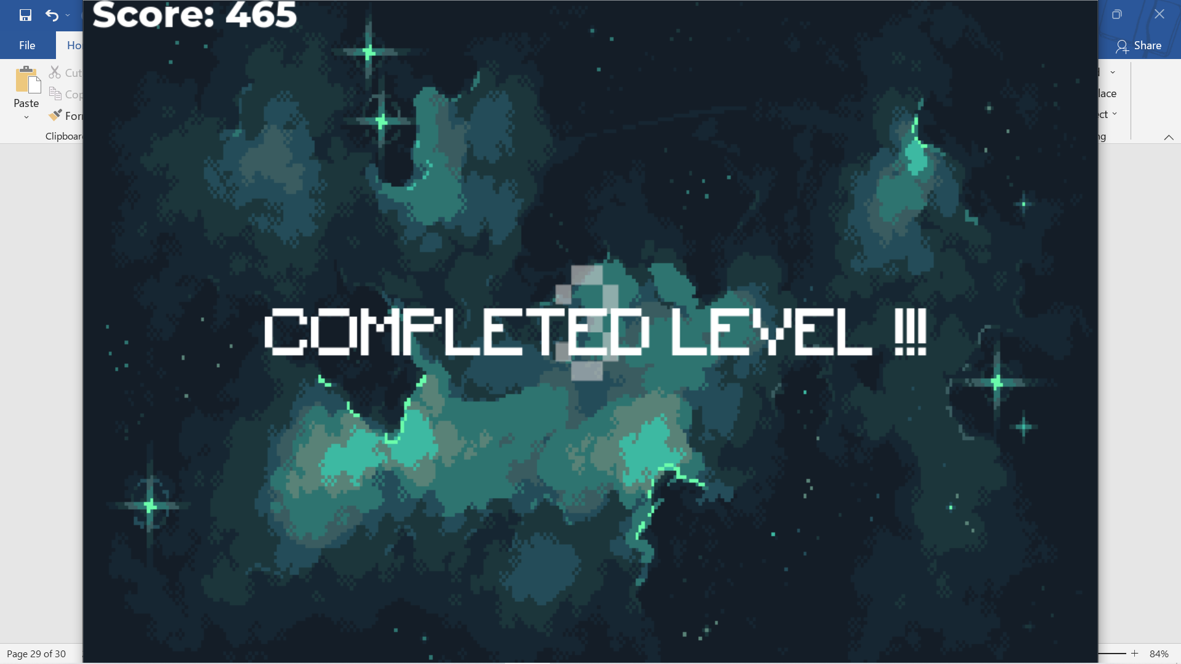

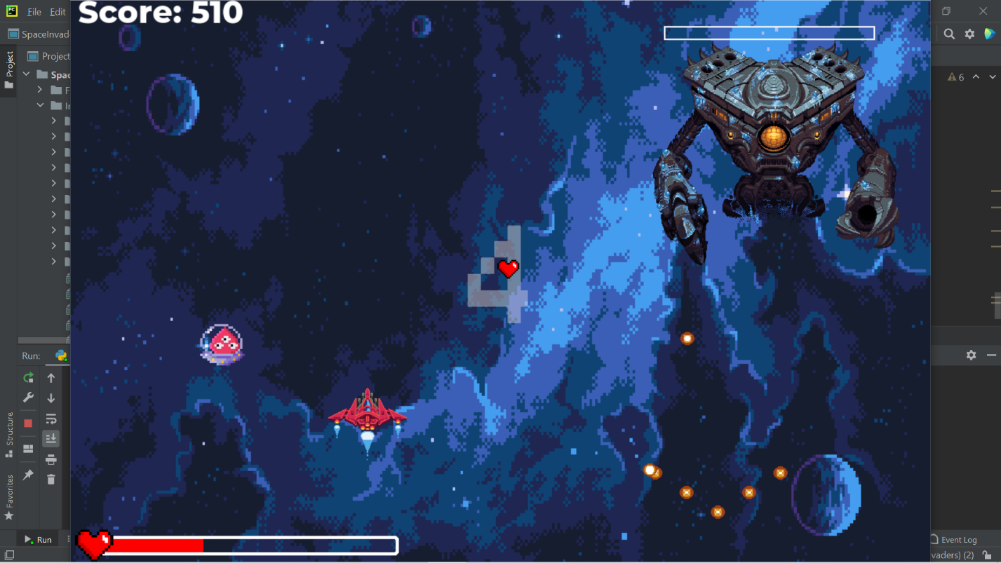

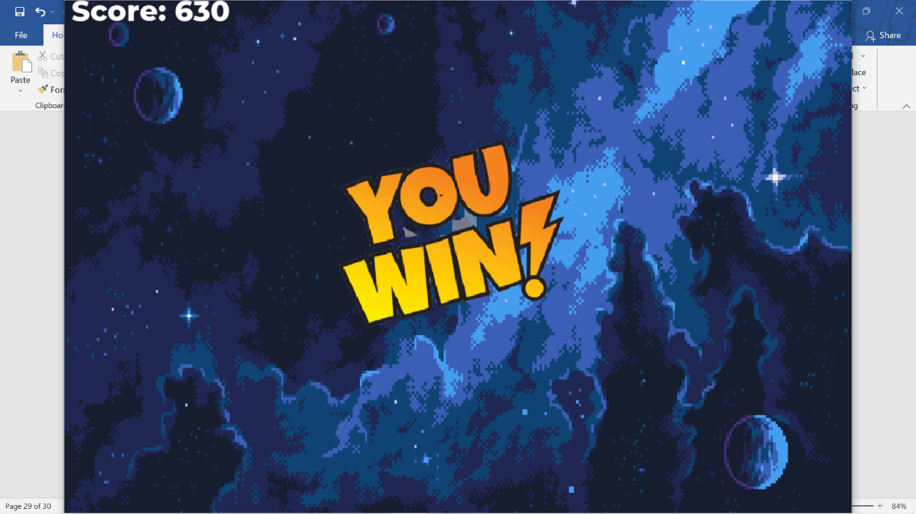

***Bất kỳ phản hồi nào trong các bình luận sẽ rất được đánh giá cao, đặc biệt là những lời chỉ trích về những gì có thể được cải thiện!***

**HẾT**